***Анализ***

***работы по антикоррупционной деятельности***

***в ГБОУ «СОШ №28 с.п.Южное»***

***за 2022-2023 учебный год***

Главная задача антикоррупционного воспитания в школе -  воспитать в учащихся ценностные установки (уважение к демократическим ценностям, неравнодушие ко всему тому, что происходит рядом: честность, ответственность за поступки, постоянное усовершенствование личной, социальной, познавательной и культурной компетентности).

Коррупции невозможно противостоять без участия гражданского общества. Молодежи предстоит участвовать в общественной жизни, бизнесе, производстве. Система антикоррупционных идей, взглядов, принципов, в которых отражается негативное отношение личности, социальных групп и всего общества к коррупции, должна органично дополнить мировоззренческую картину подрастающего поколения. Воспитание неприятия молодым поколением коррупции как явления, абсолютно несовместимого с ценностями современного правового государства, – важнейшая задача современного образования.

В нашей школе разработан план антикоррупционного воспитания учащихся, где отражены разнообразные формы и методы воспитательной работы, в календарно-тематическом планировании так же предусмотрены темы антикоррупционной направленности.

В начале учебного года на родительских собраниях и классных часах классными руководителями проведены беседы ознакомительного характера, правилами внутреннего распорядка и правилами поведения обучающихся, с целью разъяснения политики школы в отношении коррупции.

На 2 этаже имеется стенд по антикоррупционной деятельности и методические рекомендации по обеспечению соблюдения действующего законодательства, который периодически обновляется по мере поступления новых распоряжений и инструктивно-методических писем.

В течение года на уроках «Обществознание», «История» учителями – предметниками формировалась правовая культура.

В сентябре проведен конкурс творческих работ «Будущее моей страны в моих руках». Старшеклассники организовали выставку плакатов.

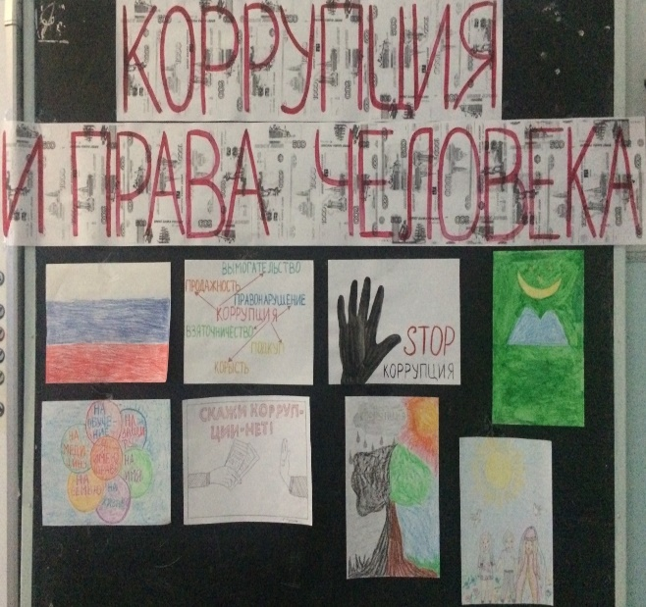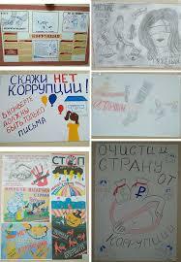

Согласно плану мероприятий с 13-20 сентября 2022 г. в нашей школе прошли мероприятия посвященные «Антикоррупции»

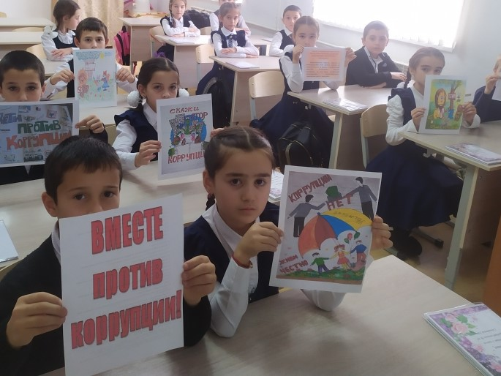

Цели данного мероприятия: формирование у учащихся негативного отношения к коррупции как к нежелательному социальному явлению, через понимание причин возникновения этого явления и вреда, причиняемого им обществу; формирование активной жизненной позиции – что должен сделать каждый гражданин России, чтобы наше государство стало процветать; формирование гражданской ответственности, самосознание важности таких понятий, как соблюдение закона, чести и честности, незапятнанной репутации и необходимости борьбы с коррупцией. В ходе беседы, которая сопровождалась презентацией, с учащимися обсуждали вопросы: что такое коррупция, уровень коррупции в России, последствия коррупции, негативные эффекты, которые оказывает коррупция на различные сферы жизни общества.

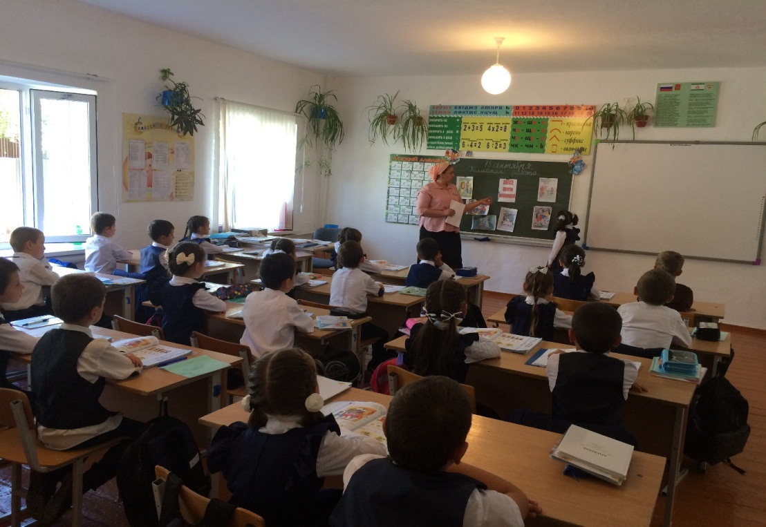

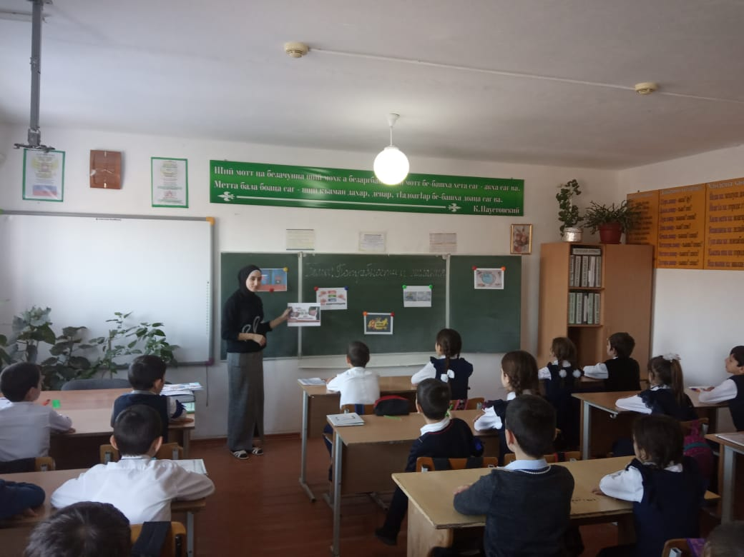

В октябре педагогом-психологом проведено анкетирование обучающихся и их родителей на антикоррупционную тему.

Учащиеся показали серьезные знания по данному вопросу, что говорит об удовлетворительной работе администрации и классных руководителей по данному направлению воспитательной работы.

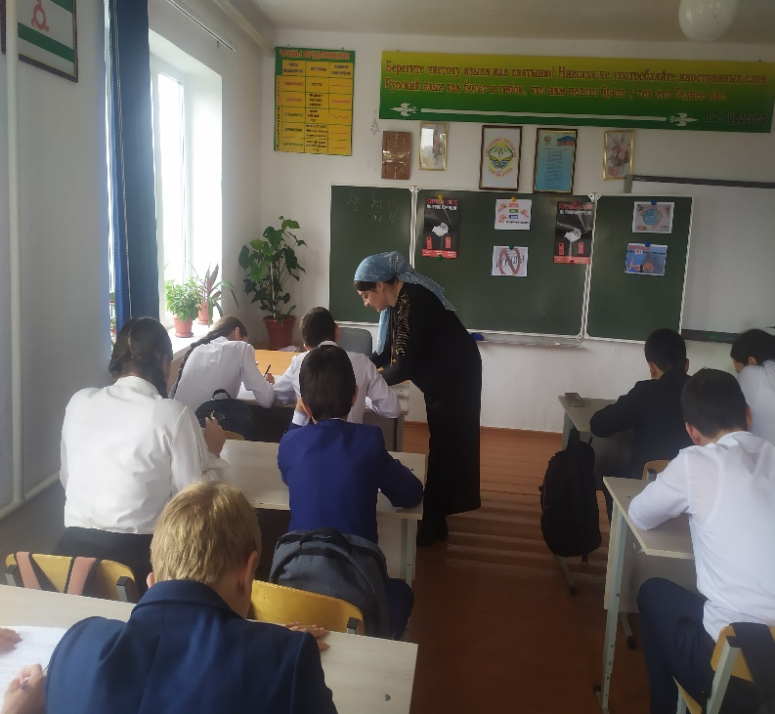

В ноябре классные руководители 9,11 кл. провели внеклассное мероприятие в форме круглого стола.

Круглый стол «Коррупция и права человека» стал продолжением обсуждения темы на уроках обществознания.

Учащиеся обсуждали само понятие "коррупция", ее разновидности, причины, по которым преступления, связанные с коррупцией, часто остаются безнаказанными. Повторили все сферы, где может наблюдаться коррупция. Получился «спрут» со многими ножками.

В заключение мероприятия на вопрос «Как же все-таки можно победить коррупцию?» участники круглого стола согласились с высказыванием: «Давайте начнем с себя!»

В период с 01 по 09 декабря в школе проведены следующие мероприятия, приуроченные к Международному дню борьбы с коррупцией:

- совещание с педагогическими работниками;

- заседание Совета школы по противодействию коррупции;

- конкурс рисунков «Школьники против коррупции» в 2-11классах;

- классные часы в 2-4 классах;

- классные часы в 5-8 классах;

- «Преступление и наказание», урок обществознания, 9-10 классов;

- «Правовое государство», урок обществознания, 11 класс;

- анкетирование учащихся 10-11 классов по отношению учащихся к проблеме коррупции;

- открытый урок по обществознанию по теме: «Мировой опыт борьбы с коррупцией»;

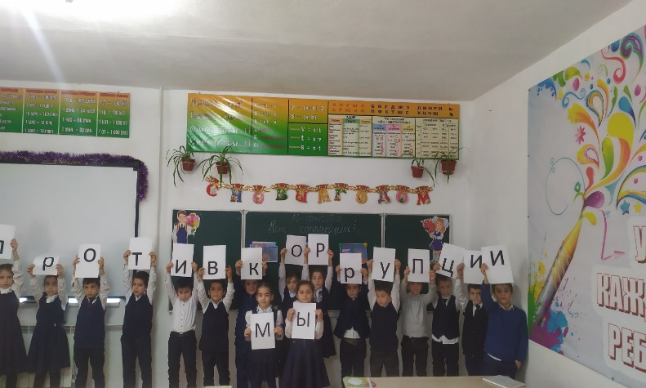-Круглый стол «Коррупция и права человека» учащиеся 9-11 классов.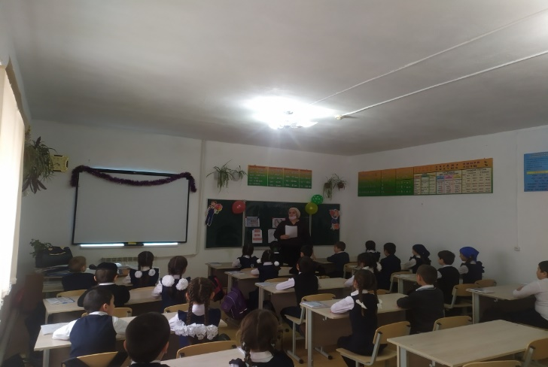

В феврале в 9-11 классах проведена лекция по теме "Коррупция - угроза для демократического обществознания государства"

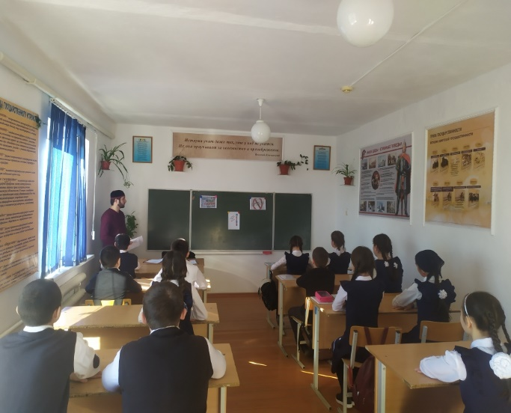

В школьной библиотеке прошла выставка книг «Нет коррупции»

